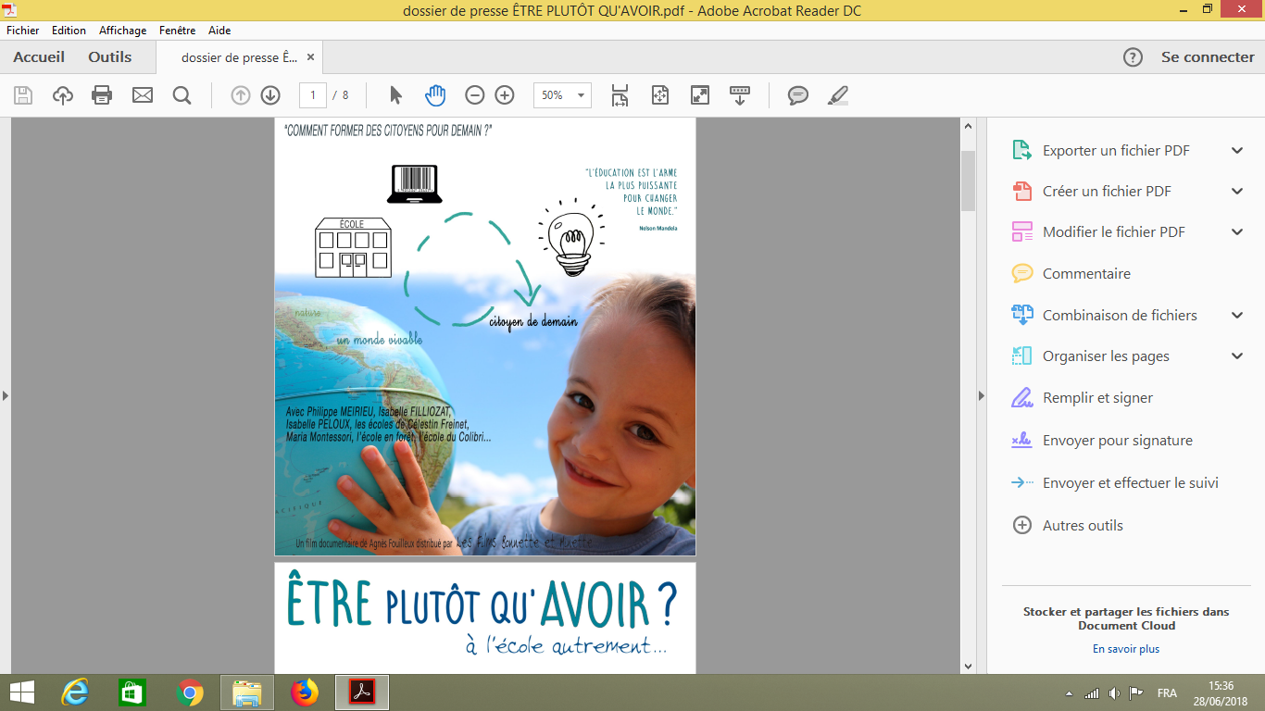

Projection du film suivi d’un débat animé par Sylvain Connac professeur d’université et  
Agnès Fouilleux réalisatrice du film

le **mardi 18 septembre** à **20h** au Sémaphore de Nîmes